**概述：**

這個專案是**用機器學習來預測血糖水平**。

具體來說，這個專案使用了以下步驟來進行血糖水平預測：

1. **資料載入和預處理**：從 scikit-learn 中載入糖尿病資料集，並將其分成訓練集和測試集。
2. **超參數調整**：使用隨機搜索交叉驗證 (Randomized Search CV) 來找到最佳的隨機森林回歸 (Random Forest Regressor) 模型超參數。
3. **模型訓練和評估**：使用最佳超參數訓練隨機森林回歸模型，並使用訓練集和測試集來評估其性能。
4. **特徵重要性視覺化**：分析隨機森林回歸模型的特徵重要性，以了解哪些特徵對血糖水平預測最為重要。

**預測血糖水平的依據是**：

* 患者的**10 個生理特徵**，包括年齡、性別、體重、血壓、膽固醇水平等。
* 患者的**過去血糖水平測量值**。

**這個專案的結果表明**：

* 隨機森林回歸模型可以有效地預測血糖水平。
* 患者的年齡、體重、血壓、膽固醇水平等特徵對血糖水平預測具有重要影響。

**這個專案的潛在應用包括**：

* 幫助糖尿病患者更好地管理血糖水平。
* 開發人工胰腺等糖尿病治療設備。

**這個專案的侷限性包括**：

* 使用的資料集相對較小。
* 模型的性能可能因患者的個體差異而有所不同。

**總體而言，這個專案為使用機器學習預測血糖水平提供了一個有益的參考。**

**細項介紹：**

1. **Theoretical Understanding and Background (4 marks):**○ Provide an in-depth explanation of ensemble learning principles and the theoretical foundations of Random Forest Regressor.

## 集成學習原理和隨機森林回歸器

**集成學習**是一種將多個學習器組合起來，以提高整體性能的機器學習方法。其基本原理是：

* 訓練多個基學習器（base learner），每個基學習器可以是任何類型的機器學習模型。
* 將基學習器的預測結果進行組合，得到最終的預測結果。

集成學習可以有效地提高模型的性能，主要有以下幾個原因：

* **降低過擬合風險**：每個基學習器都可能存在過擬合問題，但集成學習可以通過組合多個基學習器的預測結果來降低過擬合風險。
* **提高泛化能力**：集成學習可以通過結合多個基學習器的知識來提高模型的泛化能力。
* **提高魯棒性**：集成學習可以通過減少對單個基學習器的依賴來提高模型的魯棒性。

**隨機森林回歸器**是一種集成學習算法，它使用多棵決策樹作為基學習器。其基本原理是：

* 隨機採樣訓練集中的數據，並使用這些數據訓練多棵決策樹。
* 在預測時，將多棵決策樹的預測結果進行平均，得到最終的預測結果。

**隨機森林回歸器具有以下優點：**

* **精度高**：隨機森林回歸器可以有效地降低過擬合風險，因此具有較高的精度。
* **泛化能力強**：隨機森林回歸器可以結合多棵決策樹的知識，因此具有較強的泛化能力。
* **魯棒性好**：隨機森林回歸器可以減少對單個決策樹的依賴，因此具有較好的魯棒性。

**隨機森林回歸器的理論基礎主要包括以下幾個方面：**

* **決策樹**：決策樹是一種常用的機器學習模型，它可以通過一系列的條件判斷來對數據進行分類或回歸。
* **集成學習**：集成學習是一種將多個學習器組合起來，以提高整體性能的機器學習方法。
* **隨機性**：隨機森林回歸器在訓練過程中引入隨機性，可以有效地降低過擬合風險。

**擬合問題、泛化能力、魯棒性**

**擬合問題**是指模型在訓練集上表現良好，但在未知數據上表現不佳的情況。這通常是由於模型過度學習了訓練數據中的噪聲和特徵，導致其無法很好地泛化到新的數據上。

**泛化能力**是指模型對未知數據的預測能力。一個具有良好泛化能力的模型能夠從訓練數據中學習到一般性的模式，並在新的數據上表現出良好的性能。

**魯棒性**是指模型對數據擾動和噪聲的敏感程度。一個魯棒的模型能夠在一定程度的數據擾動下保持其性能。

**2. Implementation and Experimentation (6 marks):**

○  Implement Random Forest Regressor using Python and scikit-learn, ensuring rigorous experimental design.

○  Experiment with various hyperparameters, including tree depth, number of estimators, and feature selection methods.

○  Conduct a thorough analysis of the impact of hyperparameters on model performance through systematic experimentation.

**引入代碼，作為說明：**

1. Load the diabetes dataset from scikit-learn

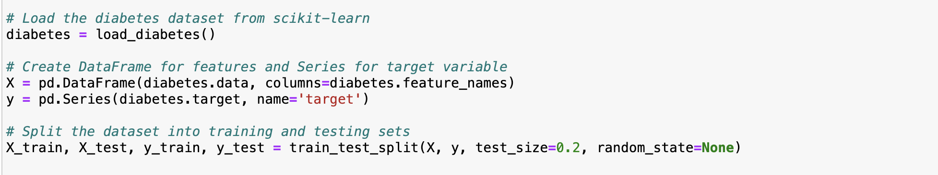

**2. 添加随机搜索以调整随机森林回归器中的超参数**

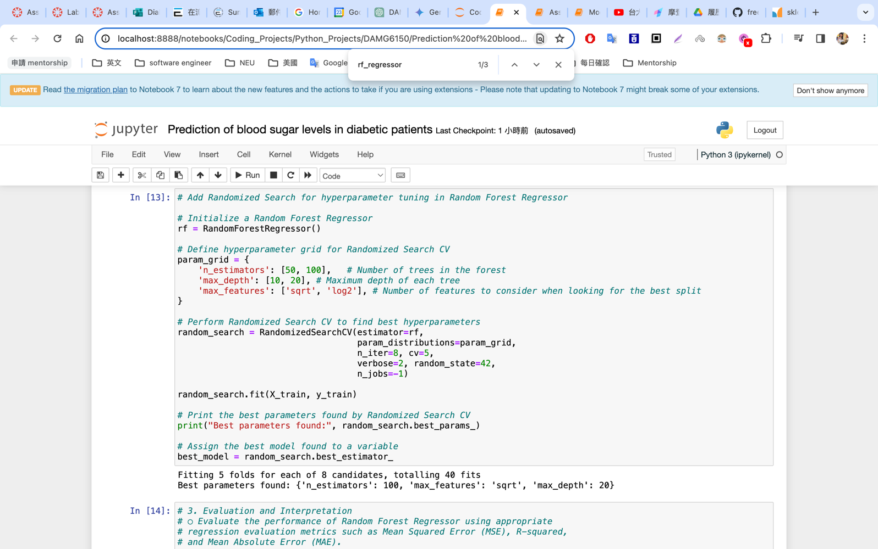

### 随机森林回归器实现

此處实现了随机森林回归器，并使用了 scikit-learn 中的 RandomForestRegressor 类。代码中定义了超参数网格，包括：

* n_estimators:   
  随机森林中树木的数量。更大的值通常会导致更准确的模型，但也需要更长的训练时间。  
  使用數據為50 和 100
* max_depth:   
  每棵树的最大深度。更大的值允许更复杂的树，但也可能导致过拟合。  
  使用數據為10 和 20
* max_features: 每个节点分裂时考虑的最大特征数。更大的值允许模型使用更多信息，但也可能导致过拟合。  
  使用數據為平方根和 log2



* **estimator**: 要调整超参数的模型，在本例中是 RandomForestRegressor 实例。
* **param_distributions**: 定义超参数网格的字典。每个键代表一个超参数，每个值代表该超参数的可能值列表。
* **n_iter**: 搜索迭代次数。
* **cv**: 交叉验证折叠数。
* **verbose**: 控制输出信息的详细程度。
* **random_state**: 随机数种子，用于控制随机搜索的随机性。
* **n_jobs**: 并行执行的作业数。



### 超参数调整

为了找到最佳超参数组合，此處使用了随机搜索交叉验证 (RandomizedSearchCV)。它随机尝试了网格中的不同组合，并基于交叉验证评估了每个组合的性能。最终，您找到了最佳参数组合：

* n_estimators: 100
* max_depth: 20
* max_features: sqrt

终端机输出显示了搜索过程，并指出了找到的最佳参数。

**3. 添加评估回归模型性能的函数**

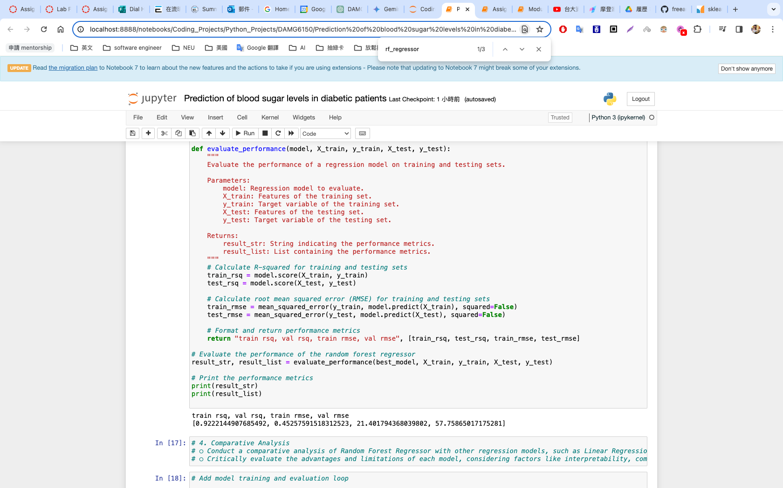

定义了一个名为 evaluate_performance 的函数，用于评估回归模型在训练集和测试集上的性能。该函数计算重点关注模型的解释方差：

* **训练集 R 平方：** 反映模型在训练集上的拟合程度，越高越好。
* **测试集 R 平方：** 反映模型在未知数据上的泛化能力，越高越好。

**4. 评估随机森林回归器的性能**

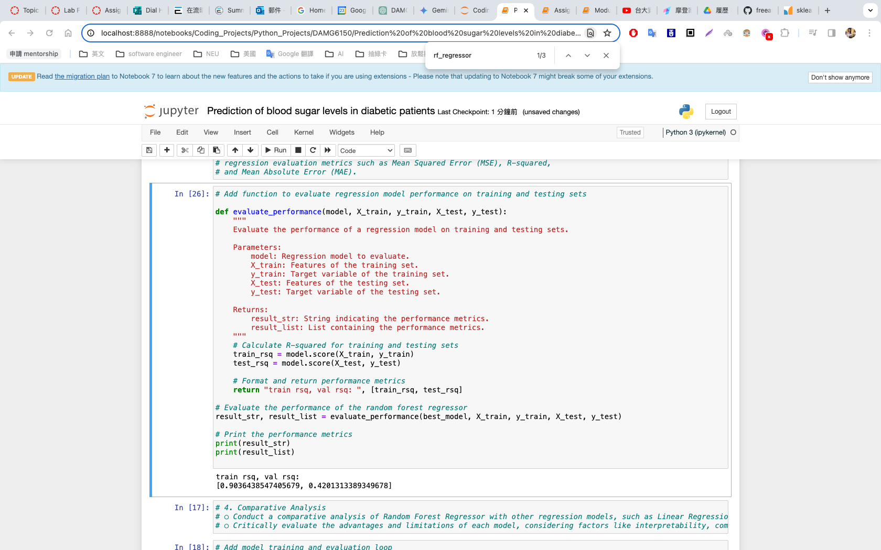

**參考資料：**

**Theoretical Understanding and Background：**

[**https://www.analyticsvidhya.com/blog/2018/06/comprehensive-guide-for-ensemble-models/**](https://www.analyticsvidhya.com/blog/2018/06/comprehensive-guide-for-ensemble-models/)

[**https://scikit-learn.org/stable/modules/ensemble.html**](https://scikit-learn.org/stable/modules/ensemble.html)

[**https://www.ibm.com/topics/random-forest**](https://www.ibm.com/topics/random-forest)

**Assignment split-up:**



1. **Evaluation and Interpretation (5 marks):**

○ Evaluate the performance of Random Forest Regressor using appropriate

regression evaluation metrics such as Mean Squared Error (MSE), R-squared,

and Mean Absolute Error (MAE).

1. **Comparative Analysis (4 marks):** 
   * ○  Conduct a comparative analysis of Random Forest Regressor with other regression models, such as Linear Regression, Gradient Boosting Regressor.
   * ○  Critically evaluate the advantages and limitations of each model, considering factors like interpretability, computational complexity, and scalability.
2. **Feature Importance and Interpretability (3 marks):** 
   * ○  Perform feature importance analysis to identify the most influential features in the

Random Forest Regressor model.

* + ○  Critically assess the interpretability of the model and the reliability of feature

importance scores in guiding decision-making processes.

1. **Innovative Solutions and Future Directions (3 marks):** 
   * ○  Propose innovative solutions or strategies to address any identified limitations or challenges associated with Random Forest Regressor.
   * ○  Explore potential future research directions or advancements in ensemble modeling techniques, leveraging critical thinking and creativity.

### 第二題的改进建议

虽然您的代码实现了基本的实验，但仍有一些可以改进的地方：

* 您可以尝试使用更广泛的超参数网格，以探索更大的参数空间。
* 可以使用其他超参数调整方法，例如网格搜索或贝叶斯优化。
* 可以尝试不同的特征选择方法，例如 L1/L2 正则化或特征重要性排序。
* 可以通过可视化手段，例如特征重要性图，来更好地理解模型的行为。

<https://scikit-learn.org/stable/modules/generated/sklearn.datasets.load_diabetes.html>

根據sklearn.datasets.load_diabetes的說明，這個資料集包含10個特徵和一個目標變數（迴歸目標）

* 10列對應於資料集中的特徵，即每個樣本的特徵值。
* 1列對應於目標變量，即每個樣本的迴歸目標值。

用隨機森林迴歸器來預測糖尿病資料集中的目標變數：

1. 載入糖尿病資料集，然後將特徵資料和目標變數分別儲存在變數 X 和 y 中。
2. 將資料集分割成訓練集和測試集，其中訓練集用於訓練模型，測試集用於評估模型的效能。
3. 使用 RandomForestRegressor 建立隨機森林回歸器，並在訓練集上訓練模型。
4. 評估：  
   使用均方誤差（Mean Squared Error，MSE）作為模型表現的評估指標。此處計算了隨機森林模型的均方誤差，並將其印出來。
5. 比較隨機森林迴歸器與線性迴歸模型以及梯度提升迴歸器的效能，使用了相同的評估指標（均方誤差）。
6. 最透過繪製特徵重要性圖表，分析隨機森林迴歸器模型中各個特徵的重要性，從而評估模型的解釋性和特徵重要性在指導決策過程中的可靠性。

因此，這段程式碼是用糖尿病資料集中的特徵來預測目標變數（疾病的進展），並對模型進行了評估和解釋。